餅つき大会における食中毒予防について

餅つき大会は冬場の楽しみであり子供から大人まで楽しめる行事です！

各地で開催されていますが、不幸なことに、ノロウイルスによる食中毒も起こって



います。

なぜ、起こるの？

○　餅をつくときに、

①　臼の中で餅を手返ししたり、

②　つきあがった餅を小さくちぎったり、

③　その餅にきなこやあんこをつける

工程があります。

○　中には

①　体調が悪い人がいたり、

②　手洗いが不十分な人もいます。

③　体調が悪くなくてもお腹に**ウイルス**や**食中毒菌**を持っている人（不顕性感染者）もいます。

餅つきで食中毒を防ぐには

1. 事前に関係者の体調チェックを行いましょう。

また、同居家族の状況も含め確認してください。【裏面チェック表参照】

1. 当日の体調だけでなく、2週間前までさかのぼり、関係者をチェックしてください。
2. 餅つきの作業に参加する人は、しっかり手洗いをしましょう。

【図１】衛生的な手洗い　どうやって洗うの？

一度だけでなく、二度洗いすることがとても有効です。【図１参照】

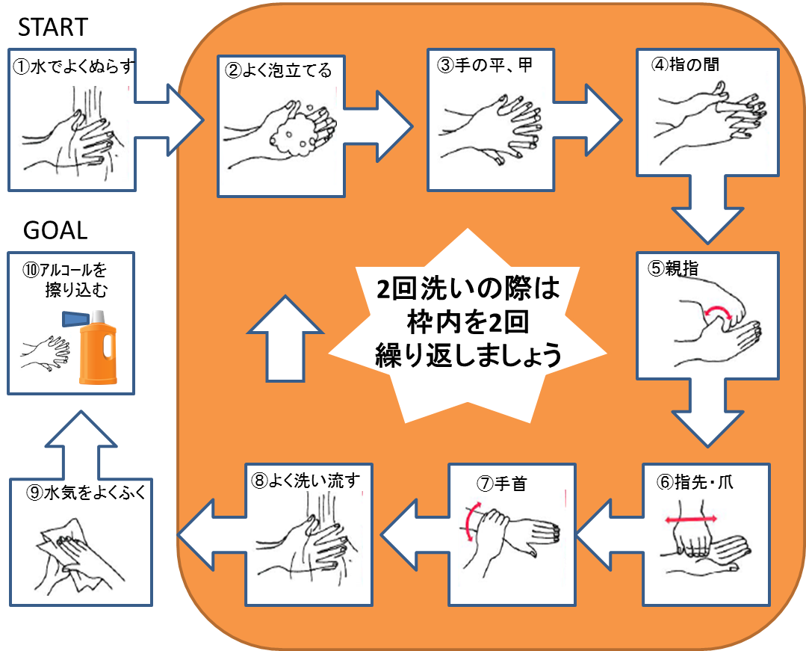

**目安：１回の手洗いに５０秒　　　　　裏面へ続く**

1. 体調に異常等があった人は、食品や調理器具に触らないでください。
2. どうしても触れなければならない場合は、十分に石けんを泡立てて２回手洗いをし、

使い捨て手袋を使用して作業してください。

1. 清潔な服装で作業してください。爪は短く切り、指輪等の装飾品は外しましょう。
2. トイレを使用する場合は、上着を脱いで入りましょう。
3. トイレ使用後は、特にしっかり手洗いをしましょう。

また、作業前には、もう一度手洗いをしましょう。

1. 使用前の臼・杵等は、熱湯をかけ十分消毒しましょう。

手水の容器等は、一臼ごとに新しく取り替えるか洗浄消毒して使いましょう。

1. きな粉等をつける際は、使い捨て手袋を使用して作業してください。
2. 餅は持ち帰らず、その場で食べてもらうようにしましょう。

⑫ 餅を食べる前にも、しっかり手洗いをしましょう。

ノロウイルスは85～90℃、90秒の加熱でやっつけることができます。

消毒用アルコールは食中毒菌に対しては有効ですが、ノロウイルスは完全には防げません。  
手洗いによる物理的な洗浄が大切です。

|  |  |
| --- | --- |
| 体調チェック項目 | |
| チェック項目 | ① | | ② |
| 下痢、腹痛はないか | ない | | ある |
| 嘔吐、吐気はないか | ない | | ある |
| 発熱していないか | ない | | ある |
| その他いつもとちがった体調不良（軟便・悪心・食欲不振等）はないか | ない | | ある |
| 過去２週間に上記項目に該当する症状はなかったか | ない | | ある |
| 同居家族等に体調不良者はいないか | いない | | いる |
| 手指に傷、手荒れはないか | ない | | ある |
| 爪は短く切ってあるか | ある | | ない |
| 指輪等の装飾品はつけていないか | いない | | いる |
| 調理・作業着は清潔か | はい | | いいえ |

* 全部①と答えた方は従事してください
* ②がひとつでもある方は従事しないでください

岐阜市保健所食品衛生課

　　　　　　　　　　　　　　　　　　　　　　　　　　　　　　　　　電話　２５２－７１９４